МКОУ «Ново-Дмитриевская СОШ»

Мероприятие, посвященное

85-летию со дня рождения Фазу Алиевой
«Орлица горской поэзии»
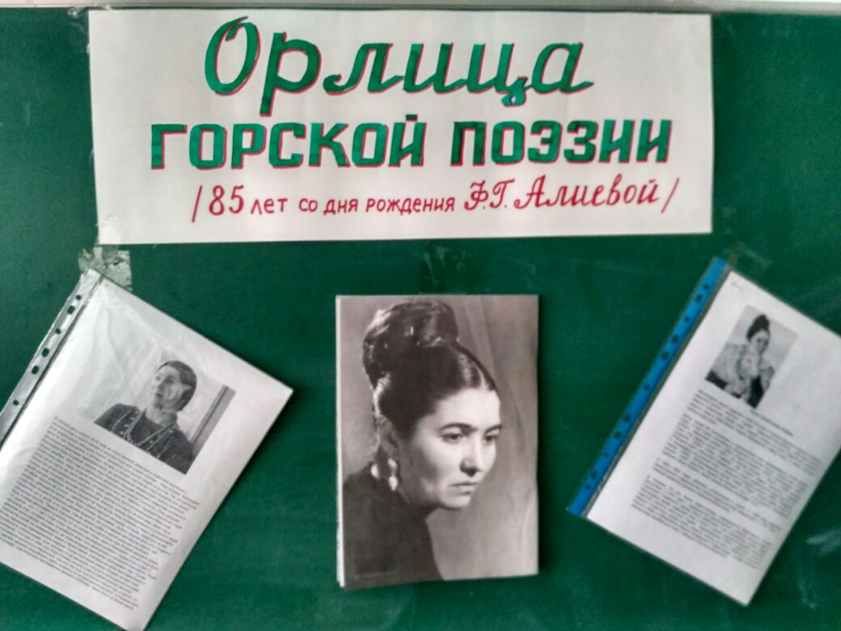

Провела библиотекарь Шанаева З.А.

Мероприятие, посвященное 85-летию со дня рождения Фазу Алиевой
Во исполнение Указа Главы РД от 31.03.2017 г.№68 «О праздновании 85-летия со дня рождения Фазу Алиевой», в нашей школе прошло мероприятие по творчеству поэтессы «Орлица горской поэзии»

Целью мероприятия являлось: привитие уч-ся любви к дагестанской литературе, к малой Родине, культуре и традициям народов Дагестана.
«Самое главное богатство Дагестана, конечно же, люди: политики, ученые, писатели и поэты, спортсмены, садоводы и животноводы – все они из века в век творили и продолжают творить историю Дагестана. К этой главной плеяде людей, чьи дела и мысли составляют нац. гордость Дагестана, его прошлое, настоящее и будущее, относится народная поэтесса Дагестана Фазу Гамзатовна Алиева. Сегодня нельзя представить дагестанскую литературу без имени Фазу Алиевой, ее творчество, в той или иной степени повлияло на несколько поколений читателей.
«Любовь и мужество – главные темы ее творчества. Ее называли Звездой Российской поэзии. Она была награждена почетной «Золотой есенинской медалью», орденом М. Ю .Лермонтова и дипломом литературно-общественной премии «Герой нашего времени» - такими словами было начато мероприятие, зав.библиотекой , подготовившей это мероприятие,
Шанаевой Заремой Алексеевной
. 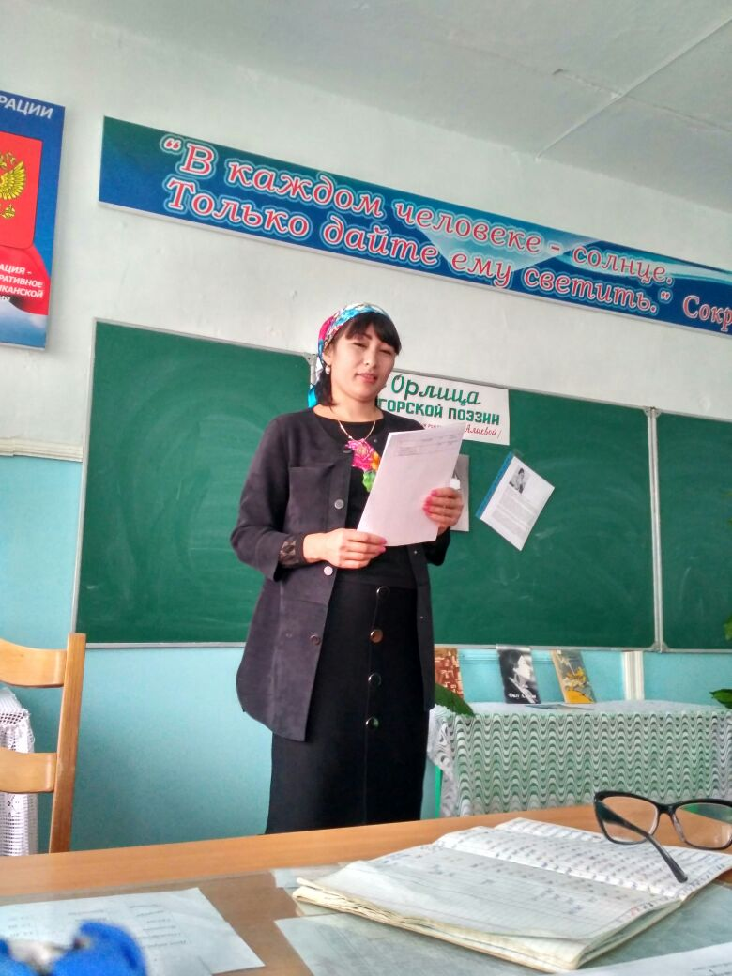

В мероприятии участвовали 8 классы.

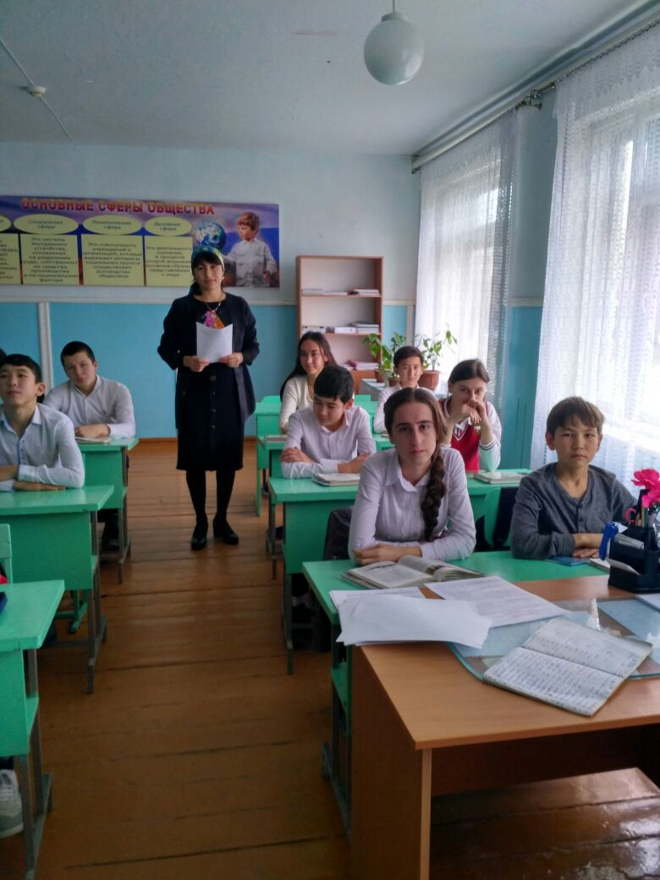
Ребята подготовили видеоролик о детстве ,о творческом становлении поэтессы, зачитали стихи ,которые известны всему миру : « Запомни ,сын мой…»; « И есть в порох неписаный закон…» , « Призвание»,» Слово о Родине», « Снова я вижу родные горы…» ,отрывок из поэмы «Восемнадцатая весна» и др.
Ребята рассказали о том, что Ф. Алиева – автор более 80 поэтических и прозаических книг, переведенных на 68 языков мира. Что ее отличала активная общественная деятельность, миротворчество, волновали проблемы материнства, патриотическое и национальное воспитание. Она являлась председателем Союза женщин Р.Д, академиком Национальной академии наук Дагестана, академиком международной академии по культурным связям. Ф. Алиева первая женщина в СССР, получившая звание народной поэтессы в молодом возрасте, в 33 года и первая дагестанка, чье имя вошло в Книгу выдающихся женщин мира.
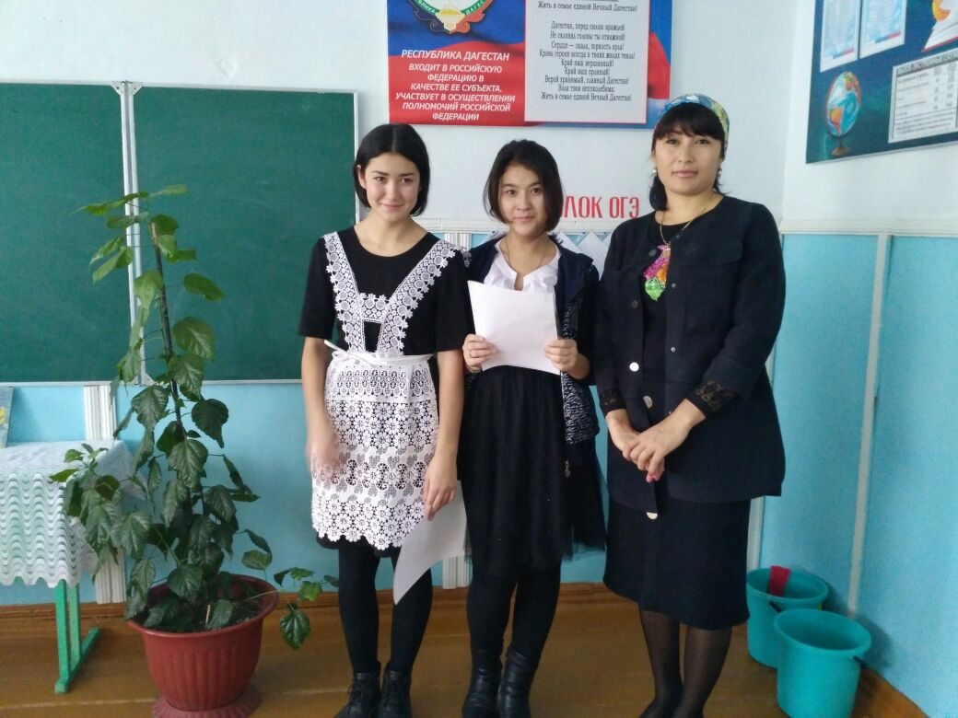
Узнали о том, что всю жизнь она посвятила творчеству, сохранению и развитию лучших традиций многонациональной отечественной литературы. Во всем мире она известна, как яркий и самобытный писатель.
В конце мероприятия, было предоставлено слово директору школы. Гульмира Алимпашаевна сказала: « Мы приоткрыли страничку истории Дагестана, связанную с творчеством народной поэтессы Ф. Алиевой, настоящей дочерью дагестанского народа, искренне и преданно любящей свой народ. Народ, у которого есть такие поэты как Расул Гамзатов, Фазу Алиева, Аткай Аджаматов , Абдулвагаб Сулейманов и мн. другие , не даст погаснуть очагу ,родина которого –Дагестан»

